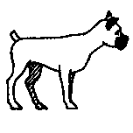
IEN

un chien

Adrien
Julien
le sien
le chien
rien
bien
bientôt
un lien
le mien
le tien
le sien
un indien
le soutien
un Italien
un Parisien
un Brésilien
il vient
il tient
le musicien
bienvenue
aérien
le gardien
le comédien
le magicien
le mécanicien
le chirurgien
il appartient
il se souviendra
un milicien
un vaurien

--------------- est au salon avec son ami ----------------.
Le --------------- fait sortir un lapin de son chapeau.
Le ---------------- viendra réparer la voiture.
Milou est le ------------------- de Tintin.
Pocahontas vit dans un camp ----------------- .
Plus tard, ---------------- se ------------------ de toi.
Le ------------------ opère le genou du footballeur.
Ce crayon est le ------------------ .

